PONTIFÍCIA UNIVERSIDADE CATÓLICA DE GOIÁS
ESCOLA DE CIÊNCIAS EXATAS E DA COMPUTAÇÃO
CURSO DE CIÊNCIAS AERONÁUTICAS

GEORTHON RODRIGUES DE SOUZA

NAVEGAÇÃO AÉREA, VIGILÂNCIA ATS E SUAS TECNOLOGIAS

GOIÂNIA
2021
GEORTHON RODRIGUES DE SOUZA

NAVEGAÇÃO AÉREA, VIGILÂNCIA ATS E SUAS TECNOLOGIAS

Artigo apresentado à Pontifícia Universidade Católica de Goiás como exigência parcial para a obtenção do grau de Bacharel em Ciências Aeronáuticas.

Orientador Prof. Esp. Salmen Chaquip Bukzem

GOIÂNIA
2021
GEORTHON RODRIGUES DE SOUZA

NAVEGAÇÃO AÉREA, VIGILÂNCIA ATS E SUAS TECNOLOGIAS

GOIÂNIA-GO, 08/06/2021

BANCA EXAMINADORA

Prof. Esp. Salmen Chaquip Bukzem ____________ PUC-GO ____
Assinatura Nota

Prof.ª Dra. Marislei Espindula Brasileiro ______________ PUC-GO ____
Assinatura Nota

Prof. Esp Andréluiz da Silva Fernandes ______________ PUC-GO ____
Assinatura Nota

NAVEGAÇÃO AÉREA VIGILÂNCIA ATS E SUAS TECNOLOGIAS

GEORTHON RODRIGUES DE SOUZA
SALMEN CHAQUIP BUKZEM

RESUMO: O trabalho apresenta a evolução da navegação aérea, os auxílios à navegação e os equipamentos de vigilância ATS. O tema foi escolhido porque dominar métodos e ferramentas de navegação aérea é fundamental para pilotos e controladores de tráfego aéreo. Além disso, mostra a necessidade da compreensão dos mecanismos e ferramentas que permitem a evolução das aeronaves e os ganhos operacionais com a implementação dessas tecnologias. Este tema foi tratado a partir das regulamentações criadas pelas autoridades aeronáuticas OACI, DECEA e ANAC. O trabalho tem como objetivo apresentar a evolução da navegação aérea e vigilância ATS, os instrumentos de navegação e suas metodologias e o conceito de Vigilância ATS e seus equipamentos. O trabalho evidenciou ainda o aumento do nível de segurança operacional proporcionado pelo emprego destas novas metodologias, além do aumento de sucesso em operações de aproximação com condição meteorológica degradada.

PALAVRAS CHAVE: Navegação Aérea; Vigilância ATS; Tecnologias; RNAV; ADS.

ABSTRACT: The work presents the evolution of air navigation, navigation aids and ATS surveillance equipment. The theme was chosen because mastering air navigation methods and tools is essential for pilots and air traffic controllers. Furthermore, it shows the need to understand the mechanisms and tools that allow the evolution of aircraft and operational gains with the implementation of these technologies. This topic was addressed from the regulations created by the aeronautical authorities OACI, DECEA and ANAC. The work aims to present the evolution of air navigation and ATS surveillance, navigation instruments and their methodologies and the concept of ATS Surveillance and its equipment. The work also highlighted the increase in the level of operational safety provided by the use of this new methodology, in addition to the increase in success in approach operations with degraded meteorological conditions.

KEY WORDS: Air Navigation; ATS surveillance; Technologies; RNAV; ADS.

1 INTRODUÇÃO

O trabalho apresenta a evolução da navegação, os auxílios à navegação e os equipamentos de Vigilância ATS como o Radar, que teve seu primeiro uso na Inglaterra, durante a Segunda Guerra Mundial, até a utilização dos métodos satelitais de Vigilância Dependente Automática cooperativa.
O tema foi escolhido porque dominar métodos e ferramentas de navegação aérea é fundamental para pilotos e controladores de tráfego aéreo. Para isso é necessário que sejam realizados grandes e complexos treinamentos a fim de obter um bom aproveitamento dessas tecnologias. Destaca-se a tecnologia ADS-C usada para monitorar as aeronaves nas regiões oceânicas, algo inimaginável pelos pilotos e demais envolvidos na aviação.
A compreensão dos mecanismos e ferramentas que permitem a evolução das aeronaves por áreas tão distantes e identificar os ganhos operacionais com a implementação dessas tecnologias nortearam a elaboração deste trabalho.
O tema foi tratado a partir das regulamentações criadas pela autoridade aeronáutica internacional (OACI) e autoridade nacional como DECEA e ANAC com seus documentos que norteiam a Aviação.
O objetivo geral é apresentar a evolução da navegação aérea e vigilância ATS. Os objetivos específicos são apresentar os métodos de navegação aérea, apresentar os instrumentos de navegação, descrever as metodologias PBN, RNAV, RNP, apresentar o conceito de Vigilância ATS, discutir as tecnologias ADS-B e ADS-C e suas aplicações.
A navegação RNAV contribuiu muito para aviação. Com esse método, foi permitida a criação de rotas diretas tendo como consequência viagens mais rápidas, menos emissão de gases poluentes. A tecnologia ADS trouxe melhorias para a Vigilância nos dois aspectos, Controle de Tráfego Aéreo e Defesa Aérea.
A relevância do tema proposto para as Ciências Aeronáuticas, e para a sociedade de uma forma geral se dá pelas grandes transformações observadas nesta área e seus impactos no setor.
A metodologia utilizada foi a revisão bibliográfica dos conteúdos. Inicialmente foi apresentada a História da Aviação, em seguida as formas de navegação e vigilância e toda sua evolução até chegar ao conceito CNS-ATM.
O trabalho está estruturado em nove partes a seguir apresentadas. A primeira delas, a Introdução, apresenta o trabalho como um todo. A segunda seção discorre sobre a história da aviação. A terceira, “Vigilância Aérea”, mostra o equipamento Radar com sua história e aplicação na Defesa Aérea e Controle de Tráfego Aéreo no século XX.
Na quarta seção são apresentados os conceitos de Navegação Aérea no conceito CNS-ATM, e traz a modernização dos métodos de navegação. Na sequência, a quinta seção, intitulada Vigilância Radar, explica o funcionamento do Radar. A sexta seção apresenta os tipos de radares usados na Vigilância ATS. A sétima seção explica as informações na tela do controlador de tráfego aéreo recebidas dos radares primários e secundários.
A oitava seção intitulada “Vigilância Aérea no conceito CNS-ATM” mostra a evolução da Vigilância com suas novas tecnologias como ADS-B e ADS-C e suas aplicações. A conclusão traz o resultado da pesquisa comprovando os benefícios dos métodos, tecnologias de Navegação Aérea e Vigilância ATS e o que precisa melhorar.

2 UMA BREVE HISTÓRIA DA AVIAÇÃO

O sonho de voar começou desde a década de 1480, onde Leonardo da Vinci, com sua obsessão por pássaros, iniciou os estudos de aerodinâmica. Mais tarde, outros cientistas conseguiram desenvolver novos equipamentos e até mesmo colocar em prática as suas invenções. É o caso do cientista Bartolomeu Lourenço de Gusmão (1685-1724), que desenvolveu aeróstatos (balões); Irmãos Wright, que inventaram a primeira aeronave mais pesada que o ar com ajuda da catapulta para gerar propulsão; Santos Dumont (1873-1932) criou a aeronave fazendo com que a mesma levantasse voo sem ajuda da catapulta, apenas com recursos próprios para gerar a propulsão (ANGELUCCI, 1971).
Os aviões, no século XX, foram utilizados durante a primeira guerra mundial. Após esse período, as atenções se voltaram para as potencialidades práticas e econômicas do avião. Nos Estados Unidos e Europa começavam os voos regulares com transporte de cargas diversas, desde simples correspondências a pequenas encomendas. Surgiu então, o Correio Aéreo no mundo. Os voos aconteciam de dia em contato visual com o terreno. A topografia e as construções feitas pelo homem serviam de referência para a navegação dos pilotos. Mas com o crescimento da demanda, as empresas de transporte passariam a realizar também voos noturnos. Para voar à noite, os pilotos se orientavam por meio de holofotes e luzes rotativas dispostas ao longo das rotas sinalizando o caminho a ser seguido. (FORÇA AÉREA BRASILEIRA, 2012).
O desenvolvimento das aeronaves e a necessidade de se deslocar para outras regiões cada vez mais distantes, sobrevoando áreas inóspitas, fizeram com que os países implementassem equipamentos no solo para que os pilotos pudessem se orientar e se localizar, principalmente no período noturno (PORTILHO, 2015).
Com o passar do tempo houve a necessidade de algum tipo de controle sobre o tráfego aéreo, por meio de uma ação coordenada que permitisse o ordenamento do fluxo de aeronaves garantindo maior fluidez e principalmente, maior segurança aos voos. As iniciativas de orientação do fluxo aéreo já existiam, mas eram bastante rudimentares e limitadas. Nos aeroportos, por exemplo, para sinalizar pista livre ou a necessidade de arremetida, agitavam-se bandeiras de diferentes cores. Depois, a biruta seria introduzida para indicação do vento e também a pistola de sinais luminosos.

Mais tarde, ao longo das rotas, foram colocadas estações em terra equipadas com quadros, mapas, teletipos que recebiam, projetavam e transmitiam informações das aeronaves em voo sem muita exatidão, contribuindo da maneira possível com a logística em solo no lugar de destino. Aos poucos se tornaria viável a comunicação terra-ar a curtas distâncias, permitindo uma condução mais efetiva do fluxo aéreo, ainda que de início restrita à área dos aeroportos e ao seu entorno. Ainda não era possível manter o contato rádio terra-ar contínuo de longo alcance. O trânsito amplo e rápido dos dados referentes aos voos e também o acompanhamento de sua progressão na rota em tempo real são fatores preponderantes para uma orientação segura e precisa das aeronaves (FAB, 2012).

Durante a evolução das aeronaves, percebe-se a necessidade de as mesmas permanecerem em voo cumprindo suas missões de transporte de passageiros e carga sem que houvesse preocupações relativas às condições meteorológicas, período do dia e das distâncias a serem vencidas. Graças a esses novos equipamentos, os pilotos conseguiam navegar sem a necessidade de referências visuais no solo para se orientarem. Tais equipamentos são chamados, de forma genérica, auxílios à navegação (PORTILHO, 2015).
Em 1925, cientistas do Exército dos Estados Unidos, desenvolveram um estudo que motivou a criação do projeto de construção desses equipamentos que serviam de auxílios à navegação. Importante e revolucionário programa, seu nome faz menção ao que se buscava como necessidade de navegação aérea, ou seja, um voo sem referências visuais com o meio externo, orientado somente por instrumentos presentes a bordo da aeronave, tem-se assim basicamente um voo cego, sem que haja a necessidade do piloto em voltar seu olhar para fora da cabine de pilotagem da aeronave durante o voo. Estes novos processos de navegação, baseados na emissão de ondas de rádio por estações transmissoras fixas baseadas no solo, ou radiofaróis, tornaram possível a navegação aérea em rota através da orientação e localização da aeronave por meio das marcações de direção recebidas da estação de solo, um método revolucionário que rapidamente se difundiu pelo mundo e passou a equipar principalmente as aeronaves comerciais da época (PORTILHO, 2015).
No ano de 1930 foram desenvolvidos equipamentos que emitiam sinais de rádio, tanto para navegação quanto para comunicação aeronáutica permitindo diversas facilidades e melhorias. O principal equipamento foi o NDB (rádio farol não direcional) e seu receptor de bordo é conhecido como ADF (Automatic Direction Finding). O NDB por sua vez apresentava suas desvantagens. Por operar com baixas e médias frequências, estava sujeito a várias interferências que influenciavam em seu desempenho. Problemas relacionados às condições atmosféricas (formações de nuvens densas), regiões montanhosas (sofria variação durante a emissão devido ao relevo irregular), alta tensão (a sensibilidade do equipamento poderia ser afetada ao aproximar de linhas de transmissão de alta tensão) e outros fatores (SANTOS, 2018).

Durante a Segunda Guerra Mundial foram desenvolvidos sistemas de navegação que utilizavam ondas de rádio VHF (Very High Frequency). Com esta nova faixa de espectro de ondas de rádio, diminuíam-se consideravelmente os problemas relacionados à qualidade de transmissão e possíveis interferências causadas por fenômenos atmosféricos, seria possível também a navegação aérea em cursos (rumos magnéticos) pré-determinados e disponíveis em um ângulo completo de 360º de direções magnéticas (PORTILHO, 2015).

Surgiu então o VOR (VHF Onidirecional Range, em português, rádio-farol de alcance onidirecional), um equipamento usado para fins militares e mais tarde para aviação civil também. O VOR era utilizado no balizamento de aerovias. Mas também um ótimo equipamento para realizar aproximações nos aeroportos quando havia restrições de visibilidade e teto (camada de nuvens). Seus receptores de sinal a bordo são CDI (Indicador de Desvio de Curso), OBS (Seletor de Curso) e IA (Indicador de Ambiguidade). Mais tarde outros equipamentos de navegação foram implementados como, por exemplo, o DME (Equipamento Medidor de Distância), ILS (Sistema de Pouso por Instrumentos, conjunto de equipamentos que permite aproximação e pouso com precisão).
Após a segunda guerra mundial, a aviação no Brasil continuava em franca expansão. Era necessária a implementação do controle de tráfego aéreo no país. O avião já era considerado um importante elemento estratégico de integração e defesa do território, por ser utilizado nos serviços do Correio Aéreo Nacional, que alcançavam comunidades remotas e guarnições militares nas fronteiras com os países vizinhos, e também como uma alternativa já que havia precariedade nos demais modais de transporte (FORÇA AÉREA BRASILEIRA, 2012).

3 VIGILÂNCIA AÉREA

De volta no tempo, uma das tecnologias que foram desenvolvidas no século passado foi o Radar (Radio Detection And Ranging), equipamento que permite a detecção, identificação de um objeto através da emissão de ondas de rádio de alta frequência e reflexo das mesmas no equipamento.
Criado em 1904, pelo cientista alemão Christian Hülsmeyer, o radar apresentava pouquíssima performance, pois tinha baixa precisão, sistema de detecção muito impreciso e ineficiente. Então não tinha grande projeção, por não haver utilidade prática. Mais tarde, outros cientistas e engenheiros desenvolveram o radar. Trinta anos após a criação do radar de Christian, o cientista francês Pierre David, com o conhecimento de Teoria Eletromagnética, deu sequências aos experimentos e desenvolveu novos equipamentos radares. Os radares emitiam ondas de alta frequência (VHF, Very High Frequency), o que tornaram mais eficientes para a localização de objetos, especialmente aeronaves.
Cientistas como Henri Gutton e Maurice Ponte, ambos conterrâneos de Pierre, criaram um equipamento de detecção capaz de localizar e prevenir colisão com obstáculos. Instalado, em 1935 no navio Normandie, o dispositivo foi o primeiro sistema de Radiotelemetria (capacidade de medir distância entre o observador e um ponto fixo ou móvel que é inacessível). Teve como resultado um grande sucesso devido a sua precisão. E por fim, o engenheiro escocês Robert Watson-Watt, considerado até hoje o Pai do radar, pelo fato de ter aprimorado os estudos e desenvolvido novas tecnologias do equipamento, utilizando o sistema de telemetria fixa e rotatória (DECEA, 2014).

Com as tecnologias desenvolvidas para a segunda guerra mundial, o aperfeiçoamento das telecomunicações aeronáuticas e o emprego do radar na aviação civil consolidariam a transferência da salvaguarda e controle do fluxo aéreo em uma determinada porção do espaço, das mãos e olhos dos aeronavegantes para as equipes em terra. Alcançados os meios de monitoramentos do espaço aéreo, faltava ainda um conjunto de regras único que suplantasse barreiras culturais e linguísticas e atendesse a diferentes capacidades instaladas de infraestrutura. Surge assim em 1944, a Organização de Aviação Civil Internacional (OACI), uma agência das Ações Unidas destinada a promover o desenvolvimento seguro e ordenado da aviação em todo o mundo, estabelecendo padrões e regras uniformes necessárias à segurança, eficiência e regularidade das operações aéreas. Hoje a OACI conta com 193 países membros e o Brasil, um de seus signatários, passou a adotar as diretrizes por ela preconizadas. Estavam assim firmadas as bases para a implantação e disseminação do controle de tráfego aéreo nos moldes em que o conhecemos hoje (FAB, 2012).

O Ministério da Aeronáutica por meio de sua Diretoria de Rotas Aéreas tinha como foco principal o desenvolvimento da infraestrutura aeronáutica (aeroportuária e rotas aéreas). Em 1972, a Diretoria de Rotas Aéreas seria substituída pela Diretoria de Eletrônica e Proteção ao Voo, que logo lançaria o sistema de defesa aérea e controle de tráfego aéreo (FAB, 2012).

O sistema de defesa aérea e controle de tráfego aéreo colocaria em prática o conceito de integração da defesa e vigilância do espaço aéreo brasileiro a partir da criação dos Centros Integrados de Defesa Aérea e Controle de Tráfego Aéreo, mais conhecidos como CINDACTA. Especificamente para vigilância e defesa da Amazônia brasileira foi criado em 1997, o SIVAM (Sistema de Vigilância da Amazônia). E finalmente em 2001, a diretoria de eletrônica daria lugar ao Departamento de Controle do Espaço Aéreo (DECEA), este lançaria o sistema de controle do espaço aéreo brasileiro, que teria por foco a implantação de cobertura radar em todo território nacional e a busca por autonomia tecnológica em suas áreas de atuação, viabilizando não só o ordenamento do fluxo de aeronaves, mas igualmente o controle do nosso espaço aéreo. Do voo visual à navegação por instrumentos, do voo solitário ao intenso compartilhamento do espaço aéreo, e da decisão autônoma ao voo controlado, o mundo e o Brasil enfrentaram revezes e superaram barreiras, para que pudéssemos voar amparados por homens e mulheres, que de olhar vigilante, passaram também a escrever a história do nosso Brasil (FAB, 2012).

O DECEA é o principal órgão do SISCEAB (Sistema de Controle do Espaço Aéreo Brasileiro), responsável pela prestação dos serviços de tráfego aéreo no Brasil. Faz parte do Comando da Aeronáutica e sua estrutura envolve vários tipos de atividades. É responsável por implantar os auxílios à navegação aérea. Esses auxílios podem ser os visuais luminosos, que ficam instalados nos aeroportos, apresentando grande importância nas operações noturnas ou em condições de baixa visibilidade, e auxílios rádio que, independentemente de serem vistos pelos pilotos, orientam a navegação e, além de serem encontrados entre os auxílios visuais, estão instalados ao longo das rotas.
O serviço de controle de tráfego aéreo é muito bem apoiado pelas telecomunicações aeronáuticas. É necessário que as comunicações entre pilotos e controladores sejam claras e objetivas. Portanto é indispensável uma ótima infraestrutura para que seja realizado este serviço. A comunicação tem por objetivo conceder autorizações (quanto à realização de procedimentos em todas as fases de voo); realizar a vigilância aérea (quando os controladores acompanham o desenvolvimento de cada voo); fornecer informações de apoio ao voo (tais como condições meteorológicas, condições dos aeródromos etc). Não somente a comunicação feita entre controladores e pilotos, a comunicação entre os próprios órgãos de controle também é fundamental. Pois quando a aeronave atravessa diferentes regiões é necessário que haja troca de informações entre os órgãos para que a mesma possa ser monitorada e acompanhada em todas as fases do voo (DECEA, 2010).
Havia também a Rede Internacional de Comunicações Aeronáuticas (AFTN) que transmitia informações para os países vizinhos como, por exemplo, condições meteorológicas, condições de aeródromos, coordenações de tráfego entre centros de controle. A rede foi substituída pelo Sistema de Tratamento de Mensagens ATS (AMHS) que utiliza técnicas modernas de transmissão de mensagens em meio digital prestando o mesmo serviço da rede anterior (DECEA, 2010).
Controle de tráfego aéreo significa dizer que pilotos recebem de uma equipe em terra, conhecida como órgão de controle, autorização, instrução para executar procedimentos de pouso e decolagem, subida e descida, ou mudanças na rota, garantindo sempre uma separação segura entre as aeronaves (FAB, 2012).
Cada região controlada contém um órgão de jurisdição. O aeródromo (área destinada a pousos e decolagens) e a Zona de Tráfego de Aeródromo (ATZ - área ao redor de um aeródromo onde é executado o circuito de tráfego visual às aeronaves em voo) têm como órgão de controle a Torre.
Em aeródromos controlados e que operam sob regras de voo por instrumentos (IFR) faz-se indispensável a existência de uma CTR (Zona de Controle), um espaço aéreo onde são realizados os procedimentos de aproximação, com objetivo de proteger os mesmos. Uma CTR abrange somente um aeródromo e está sob jurisdição do Controle de Aproximação (APP) (FILHO, 2018).
Numa porção de espaço aéreo maior tem a chamada Área de Controle Terminal (TMA). É uma área geralmente situada no encontro de rotas ATS e que também pode abranger vários aeródromos. O APP, que também é o órgão responsável dessa área, organiza o fluxo de chegada e saída aos aeródromos localizados na Terminal. (FAB, 2012).
Numa área bem mais ampla que envolve e conecta áreas de saída e chegada (Terminal) existem rotas ATS, tendo como exemplo as aerovias (AWY), que são áreas dispostas em forma de corredor onde é prestado o serviço de controle de área sob jurisdição do órgão ACC (Centro de Controle de Área). A área restante que tem maior dimensão, conhecida como Região de Informação de Voo (FIR), não é controlada. Nesta última, apenas é prestado o Serviço de Informação de Voo (FIS) (FILHO, 2018).

4 NAVEGAÇÃO AÉREA NO CONCEITO CNS-ATM

A navegação atualmente é um misto entre a navegação baseada em auxílios rádio em terra, os auxílios à navegação, e a navegação com auxílio de satélites. Dentro do conceito CNS-ATM a navegação abandona o voo de auxílios em auxílios e passa a operar ponto-a-ponto, em rotas diretas para o destino desejado em qualquer condição meteorológica. Para isto são utilizados o sistema global de navegação por satélite – GNSS e os conceitos de navegação de área – RNAV, navegação baseada em performance – PBN, performance de navegação requerida – RNP e redução dos mínimos de separação vertical – RVSM, como elementos do processo de gestão do espaço aéreo (BRAGA, 2017).
RNAV (Random Navigation) é o termo designado para Navegação Randômica, navegação aleatória. Isso quer dizer que é possível, com esse método, que a aeronave se desloque, de forma mais livre e direta, de um ponto a outro. Essa tecnologia representa um grande avanço para a navegação aérea, pois a aeronave não precisa sobrevoar auxílio por auxílio até seu destino final (BRAGA, 2017).

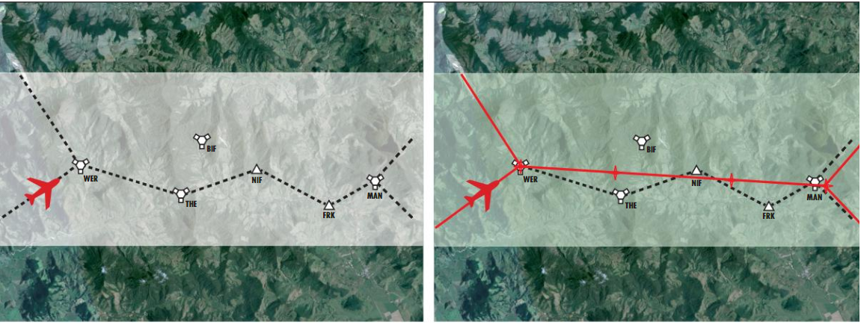
Navegação Aérea: Convencional à esquerda e RNAV à direita (DECEA, 2011).

RNP (Required Navigation Performance) é uma navegação de área executada por aeronaves dotadas de sensores capazes de monitorar a precisão, integridade, continuidade e funcionalidade dos equipamentos de navegação, o que garante mais precisão na trajetória de voo (SANTOS, 2018).

PBN (Performance Based Navigation) é a tecnologia embarcada na aeronave (receptores de auxílios-rádio, GNSS, IRU, sensores do RNP) que permite realizar determinado tipo de navegação aérea (convencional ou RNAV). A navegação PBN requer que o conjunto de sistemas da aeronave, assim como qualificação da tripulação e do sistema de gerenciamento de tráfego aéreo, atendam as especificações expressas em termos de precisão, integridade, disponibilidade e continuidade da funcionalidade. A navegação PBN corresponde, portanto, a um novo modelo de navegação segundo o qual o espaço aéreo é dividido em categorias que demandam determinados equipamentos específicos a bordo das aeronaves para que estas possam usufruir deste espaço aéreo. Ou seja, para se voar em um determinado tipo de espaço aéreo ou realizar determinados procedimentos de saída ou aproximação, os sistemas de navegação da aeronave devem ser compatíveis com o espaço aéreo ou os procedimentos a serem voados (BRAGA, 2017).

5 VIGILÂNCIA RADAR

O serviço de controle de tráfego aéreo era classificado como Controle Convencional, onde os controladores recebiam informações reportadas pelos pilotos sobre o nível de voo, distância para o bloqueio (interceptação dos auxílios rádio), a posição da aeronave. Isso era considerado uma forma de monitoramento (vigilância). Não havia precisão, pois os controladores estimavam a posição e a direção das aeronaves, mantendo uma distância maior entre elas.
O primeiro equipamento a ser utilizado no serviço de Vigilância ATS foi o Radar. Como foi visto anteriormente, este equipamento foi criado no Século XX e seu uso na aviação era voltado para a defesa aérea durante a Segunda Guerra Mundial (FAB, 2012).
O Radar contém uma antena transmissora-receptora de sinais. A transmissão é um pulso eletromagnético de alta potência, curto período e feixe estreito. Durante a propagação, este feixe se alarga em forma de cone até atingir o alvo monitorado (DECEA, 2012).

Então, ao atingi-lo, o pulso é refletido, retornando para a antena que de transmissora, passa a ser receptora do referido sinal. A distância do objeto detectado é calculada tendo por base a velocidade de propagação do pulso e pelo tempo de chegada do sinal refletido do objeto para a antena, o chamado eco. O Efeito Doppler, que é a defasagem de frequência entre o sinal emitido e o recebido, é que pode determinar se o objeto está se aproximando ou se afastando da estação radar. Além da antena transceptora, o radar ainda é composto de um transmissor de alta potência e alta frequência; de um sistema de recepção, decodificação, processamento e visualização dos dados coletados pela antena; e, por fim, de uma mesa de interface (a console radar) (DECEA, 2012).

6 TIPOS DE RADARES USADOS NA VIGILÂNCIA ATS

Os Radares utilizados na Vigilância ATS são de vários tipos. Radar de Rota do tipo ARSR (Air Route Surveillance Radar), que possui longo alcance de sinal fazendo cobertura de grandes áreas é destinado a monitorar aeronaves em fase de cruzeiro geralmente em elevadas altitudes como nas aerovias (AWY) inferiores e superiores (CTA/UTA). Por esse motivo, o Centro de Controle de Área (ACC) é o órgão que normalmente emprega o radar ARSR no serviço de Controle dessas regiões.

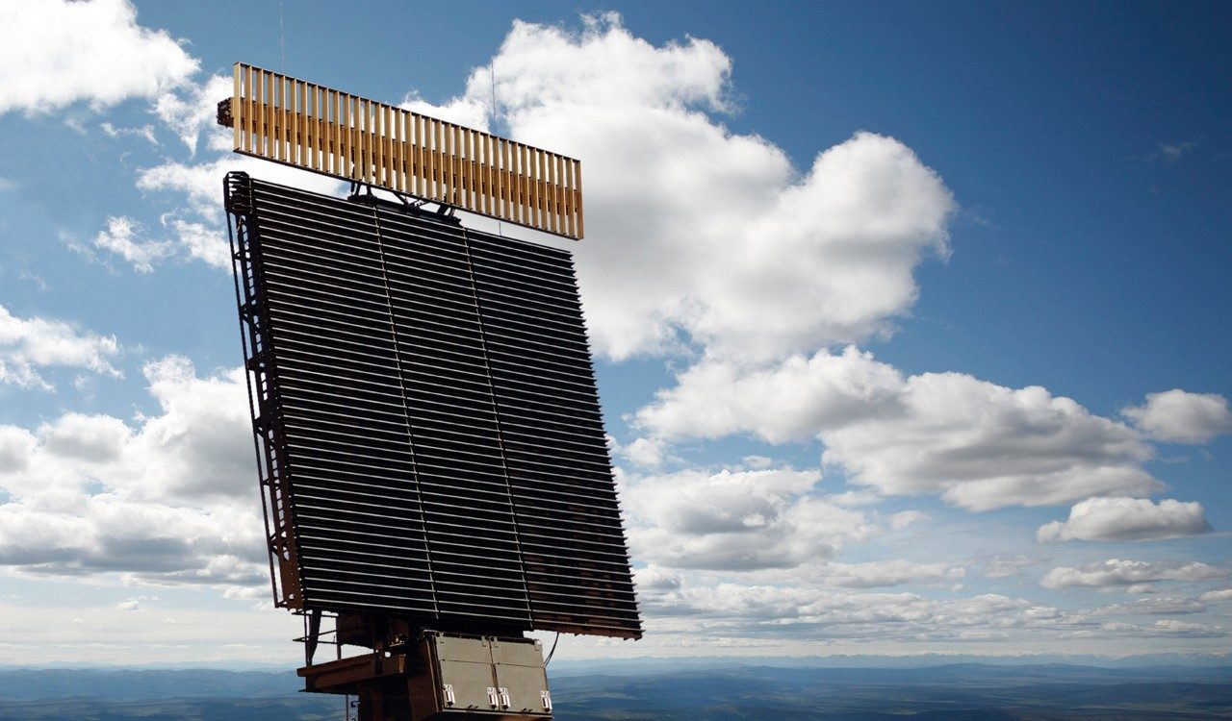
Radar ARSR (Lockheed Martin).

O Radar de Terminal do tipo ASR (Airport Surveillance Radar) é de médio alcance atingindo cerca de 60NM. Usado principalmente para monitorar as aeronaves nas Terminais (TMA) e/ou Zonas de Controle (CTR), sob responsabilidade do Controle de Aproximação (APP).

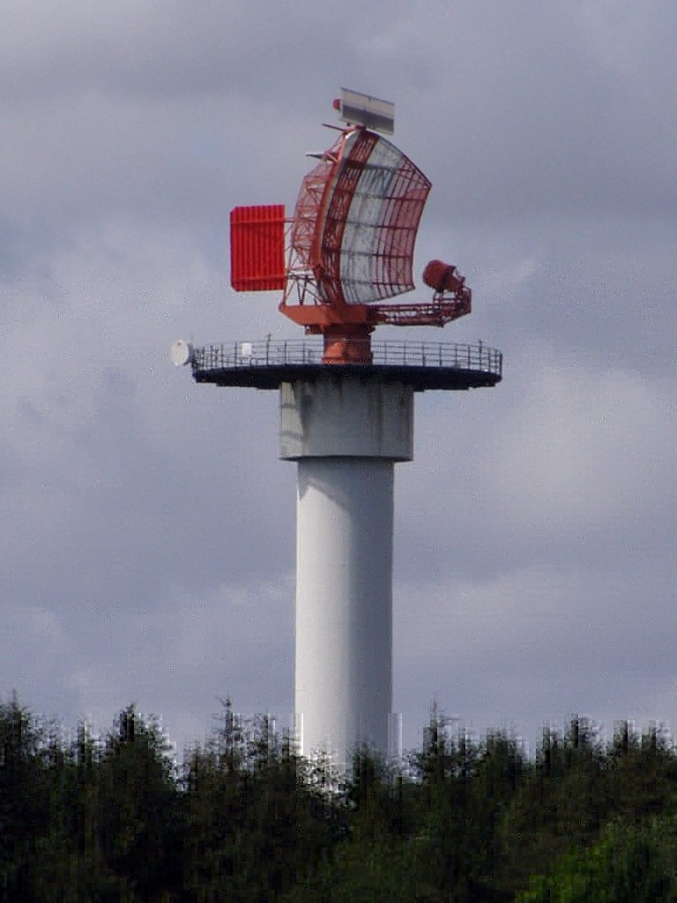
Radar ASR – Antena of Nordholz, Germany (Christian Wolff, 2007).

O PAR (Precision Approach Radar), em certas localidades, é utilizado quando a aeronave está na fase de aproximação. Possui duas antenas, uma com varredura no plano vertical e outra no plano horizontal. Na vetoração que usa este radar PAR, o piloto é orientado por meio de proas (direção do nariz da aeronave) a interceptar e manter o alinhamento do eixo da pista. No plano vertical recebe instruções de descida, fazendo com que a aeronave se mantenha na trajetória de planeio. O emprego desses Radares do tipo PAR é destinado apenas à Aviação Militar no Brasil.

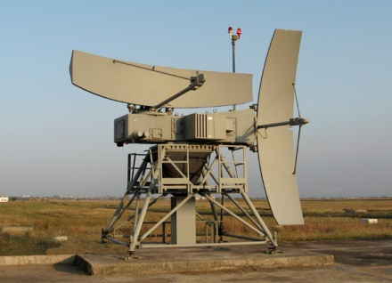
Radar PAR (SELEX Sistemi Integrati).

Outro tipo de Radar utilizado em algumas localidades é o Radar de Movimento de Superfície (SMR – Surface Movement Radar). Destinado a auxiliar os controles da Torre quando os mesmo têm dificuldade em fazer contato visual com as aeronaves e veículos em virtude da baixa visibilidade no aeroporto. Fornece informações sobre a posição dos alvos radar (aeronaves, veículos e outros) na área de movimento. Geralmente usado nos aeroportos que possuem grande volume de tráfego e área extensa.

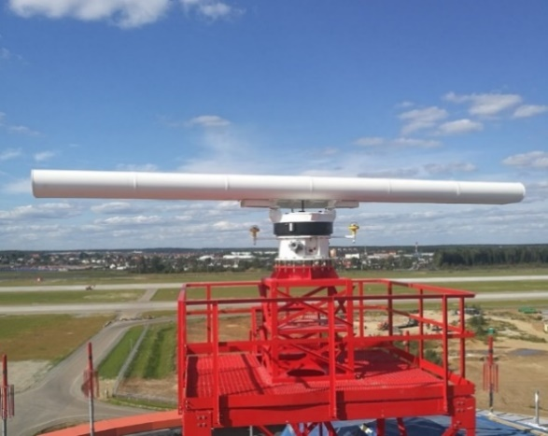
Radar SMR. X-band Solid-state Surface Movement Radar “ALCOR”.

7 TIPOS DE APRESENTAÇÃO RADAR

A Apresentação Radar contém dois tipos: Radar Primário (PSR) e Radar Secundário (SSR). O PSR funciona pelo princípio da reflexão de ondas eletromagnéticas. Seu papel é detectar objetos (aeronaves) no ar, não sendo capaz de identificá-los. Já o SSR, por sua vez não se utiliza do princípio de funcionamento da reflexão de ondas eletromagnéticas, mas depende do Interrogador (transmissor em forma de barra acoplado ao radar primário) e do Transponder (equipamento instalado a bordo da aeronave que responde automaticamente ao Interrogador enviando as informações da aeronave). Por conta disso é capaz de identificar a aeronave com informações de matrícula, nível de voo, velocidade, setor do órgão de controle e outras informações quando necessárias (FILHO, 2018).

8 VIGILÂNCIA AÉREA NO CONCEITO CNS-ATM

No conceito CNS-ATM, a Vigilância Radar passar a ser denominada Vigilância ATS, justamente por utilizar novas tecnologias para este serviço. Com a ADS (Vigilância Dependente Automática), recurso adotado pela OACI, permite que a aeronave transmita dados do voo extremamente relevantes de forma automática e contínua. Apresenta ainda diferenças determinantes em relação à Vigilância Radar, que é o custo muito inferior e maior capacidade de abrangência (DECEA, 2011).
Há dois tipos de ADS. São elas: ADS-B (Automatic Dependent Surveilance – Broadcast, em português, Vigilância Dependente Automática por Radiodifusão) com uso destinado à região continental e ADS-C (C: Contract, em português, Contrato) destinado à região oceânica.

A ADS-B é um sistema que viabiliza às aeronaves a transmissão de informações como: posição, altitude, velocidade, identificação, radial, destino, origem, razão de subida ou descida, dentre outros, por meio da frequência empregada pelo equipamento transponder da aeronave. Esses dados são difundidos – de uma a duas vezes por segundo - automaticamente para os centros de controle (DECEA, 2011).

Em 2018 a ADS-B foi implementada na Bacia de Campos-RJ atendendo ao serviço de controle prestado para aeronaves (helicópteros) que chegam e saem das plataformas petrolíferas.

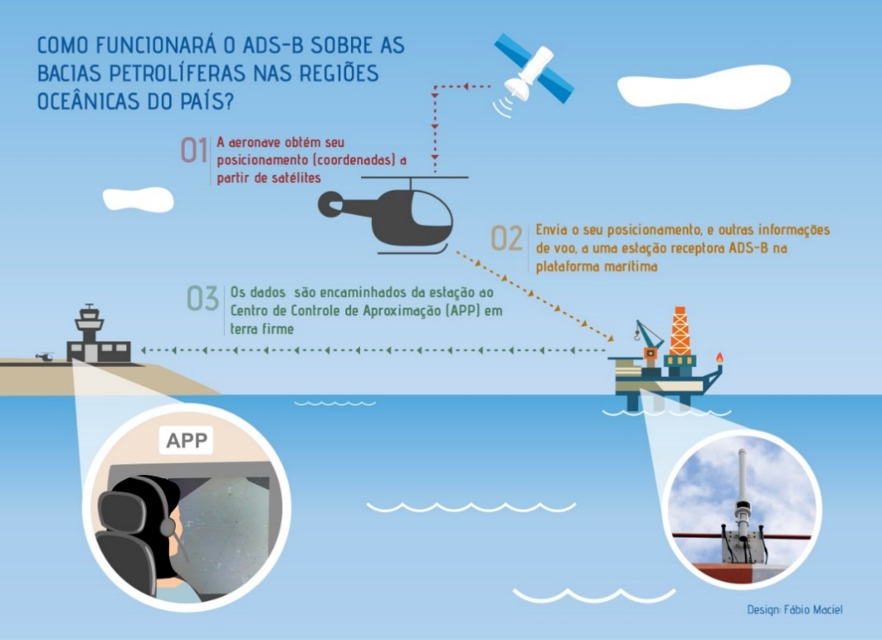
ADS-B Bacia de Campos-RJ

Se com a ADS-B os dados são recebidos por antenas receptoras no solo, bem como pelas demais aeronaves equipadas, com a ADS-C o processo ocorre de forma diferente. Nesse caso, as informações provenientes da aeronave são recebidas somente pelo centro de controle com o qual a mesma tenha estabelecido uma conexão correspondente, por meio de um logon. Daí a letra C de contrato. Outra diferença é que a transmissão normalmente ocorre por meio de satélites. Desse modo, a ADS-C estende a área de vigilância para regiões não abrangidas anteriormente, como é o caso dos oceanos, onde, até então, as posições tinham de ser reportadas por rádio HF e estimadas nos cálculos dos controladores (DECEA, 2011).

A navegação aérea baseada em performance possibilita vários benefícios incluindo a realização de voos diretos, especialmente pelo uso dos sistemas de Navegação Global por Satélites e pelos sistemas de acréscimo de sinal. Remove, assim, algumas restrições impostas aos voos em rota e procedimentos de aproximação e pouso convencionais. Por meio da PBN, também são construídas trajetórias ótimas de voo que reduzem a dispersão e proporcionam fluxos de tráfego mais previsíveis aos órgãos de controle de tráfego aéreo, além do acesso aos aeroportos em condições mais restritivas de relevo e de teto/visibilidade. Assim, PBN representa ganhos significativos para a indústria de aviação e está em expansão ao redor do mundo.

9 CONCLUSÃO

A história da aviação começa bem antes do século XX. Desde a década de 1480, o ser humano busca sentir a liberdade dos pássaros, que é voar. Depois de muitos séculos, a máquina voadora, denominada avião (o principal equipamento aeronáutico) foi construída. Todos esses cientistas e engenheiros foram de grande importância para a construção do avião. São considerados “Pais do Avião”. No século XX, o avião teve seu uso inicial na Primeira Guerra Mundial, após esse período, usado para as atividades econômicas, como Correio Aéreo Mundial e transporte de passageiros.
Os auxílios à navegação (NBD, VOR) permitiram que mais aeronaves pudessem voar no período noturno e/ou em baixas condições meteorológicas (restrição de visibilidade, por exemplo) e também a criação de mais rotas. O que significou muito para que a aviação pudesse crescer a cada dia com a necessidade de voar cada vez mais.
Outros serviços foram surgindo para dar apoio às operações aéreas como a Comunicação, Vigilância até chegar ao mais importante, o Controle de Tráfego Aéreo. Cada um desses serviços usava equipamentos para que os mesmos acontecessem. As antenas de comunicação permitiram que pilotos trocassem informações entre si e também com os controladores de tráfego aéreo. A vigilância teve o Radar como sua primeira tecnologia de monitoramento. Usado na Defesa Aérea e depois no Serviço de Controle de Tráfego Aéreo, representou um grande apoio a este serviço, pois os controladores passaram a visualizar as aeronaves na tela radar, tendo uma melhor precisão da posição, redução da separação entre elas, o que tornou o controle mais eficaz. Vale lembrar que muitas dessas tecnologias foram desenvolvidas durante a Segunda Guerra Mundial.
Como a aviação foi se expandindo cada vez mais, foi necessária a criação de um órgão para que estabelecesse regras que suplantassem barreiras culturais e que atendesse a diferentes capacidades instaladas de infraestrutura. Surgiu então, em 1947, a OACI, uma das agências da ONU (Organização das Nações Unidas) que visa promover o desenvolvimento seguro e ordenado da aviação a nível mundial, estabelecendo regras, padrões, diretrizes, necessários à segurança, regularidade e eficiência das operações aéreas.
Caminhando mais para o final do século XX, especificamente no ano de 1983, a OACI percebeu que se não houvesse uma mudança e inovação na estrutura aeronáutica mundial, o controle de tráfego aéreo iria colapsar. Pois cada país tinha o seu sistema. E também não haveria serviços de tráfego aéreo efetivos para suportar o crescimento de viagens aéreas e tecnologias modernas das aeronaves. Então a OACI cria o FANS (Future Air Navigation System, em português, Sistemas Futuros de Navegação Aérea). Mas modernizar apenas as tecnologias de navegação não seria suficiente. Era preciso modernizar também a Comunicação, Vigilância e criar o Gerenciamento de Tráfego Aéreo. Então, em 1991, surgiu a sigla CNS-ATM, que envolve esses quatro conceitos.
Para a Comunicação: a tecnologia digital e os comandos de dados passaram a ser adotados nas comunicações aeronáuticas em substituição ou complemento às comunicações por voz. CPDLC (Comunicação Controlador-Piloto por Enlace de Dados) comunicação através de mensagens escritas, muito útil para as aeronaves voando em regiões oceânicas, gerando compreensão e confirmação da mensagem.
Para a Navegação: uso intensivo da navegação baseada em satélites (GNSS - Global Navigation Satellite Systems) em substituições progressivas de sistemas terrestres para navegação em rota e aproximações. Utilização do conceito de Navegação Baseada em Performance (PBN). Tecnologias (performances) nas aeronaves que pudessem ser compatíveis com as novas rotas do tipo RNAV-RNP. Isso teve como consequência, um melhor aproveitamento do espaço aéreo, viagens mais rápidas, economia de combustível e contribuição com o meio ambiente, diminuindo a emissão de gases poluentes providos dos motores.
Para a Vigilância: adoção da tecnologia ADS-B e ADS-C em substituição aos radares representou fortemente um avanço no serviço de Controle de Tráfego Aéreo (ATC), permitindo que as aeronaves fossem monitoradas com maior precisão e obtendo mais informações sobre o voo. Tem como vantagem principal a transmissão de sinal com alcance e cobertura de área muito maiores, o que não é possível com os radares. Somente em 2009 aqui no Brasil, a ADS-C foi de grande significância: as aeronaves sobrevoando as regiões do Oceano Atlântico passaram a ser monitoradas. A ADS-B foi implementada em 2018 na Bacia de Campos-RJ. Região de grande importância para atividade econômica, onde as aeronaves (Helicópteros) passaram a receber serviço ATC. São mais de 120 aeronaves fazendo a rota Macaé-RJ às plataformas de petróleo transportando pessoas (funcionários) e cargas.
A implementação da ADS-B nas demais regiões do Brasil estava prevista até o final de 2021. Entretanto, essa tecnologia para a Defesa Aérea não trouxe nenhum tipo de melhoria simplesmente pelo fato de ser classificada como Dependente. Isso quer dizer: para que a Vigilância ATS possa acontecer, a mesma dependerá do equipamento a bordo da aeronave (Transponder no Modo S) em funcionamento. A Defesa Aérea fica comprometida com essa tecnologia, pois depende do piloto permitir que sua aeronave seja identificada. Então os Radares (especialmente os Primários por funcionarem de forma Independente) são utilizados até hoje no Serviço de Vigilância aplicado à Defesa Aérea.
O conceito PBN representa um esforço da OACI em harmonizar os métodos de navegação de área e engloba os métodos de navegação RNAV e RNP. Estes últimos são dois métodos similares, que se diferenciam basicamente pela existência, na navegação RNP, de um sistema de monitoramento e alerta aos pilotos da integridade da informação de posicionamento da aeronave, que não se faz necessário na navegação RNAV. O PBN veio a introduzir critérios baseados em desempenho para os sistemas de navegação expressos em termos de precisão, integridade, disponibilidade, continuidade e funcionalidade, em substituição aos conceitos anteriores cujos critérios eram baseados em tecnologias específicas.
A implantação de rotas de acordo com o conceito de navegação baseada em desempenho possibilita a redução da separação lateral e longitudinal entre as aeronaves, resultando em benefícios para os operadores, mantendo o elevado nível de segurança das operações. Entre outras vantagens, pode-se mencionar um maior número de rotas otimizadas, a redução do tempo de voo, diminuição de atrasos, maior flexibilidade de operações e menor consumo de combustível.
Os sistemas de navegação de área permitem o voo em qualquer trajetória desde que a aeronave se encontre dentro da cobertura dos auxílios à navegação (por satélite ou em terra) ou dentro da capacidade dos equipamentos embarcados, ou uma combinação de ambos.

REFERÊNCIAS

ANGELUCCI, E. Os aviões, dos primórdios da aviação até os dias atuais - A participação brasileira na conquista do espaço. Milão: Editora Arnoldo Mondadori, 1971.

BRAGA, A, L. Guia Prático Pra Entender PBN-RNAV Navegação Baseada em Perfomance. Ebianch, 2017.

FILHO, A, S,C. Refreshment de Regulamento de Tráfego Aéreo – 2ª Edição. São Paulo. Espaço Aéreo, 2018.

FORÇA AÉREA BRASILEIRA. DEPARTAMENTO DE CONTROLE DO ESPAÇO AÉREO. História do Controle do Espaço Aéreo. 2º Edição. Disponível em: https://issuu.com/aeroespaco/docs/historia_controle_2edicao. Acesso em 02/04/2021.

__________ FAB no Controle - A história do controle de tráfego aéreo. 2012. Disponível em: https://www.youtube.com/watch?v=LAdr5IeVWts&t=38s. Acesso em 22/03/2021.

__________ Sistema de Controle do Espaço Aéreo Brasileiro. Disponível em: https://issuu.com/aeroespaco/docs/guia-funcionalidades-siceab. Acesso em 02/04/2021.

__________ FAB no Controle - Estruturação dos serviços de tráfego aéreo. Disponível em: https://www.youtube.com/watch?v=M-IKxLacaf4&t=454s. Acesso em 03/04/2021.

__________ Conhecendo o CNS ATM. Disponível em: https://issuu.com/aeroespaco/docs/conhecendoocnsatm. Acesso em 20/04/2021.

MACIEL, F. ADS-B Bacia de Campos-RJ. Disponível em: https://blogsobrevoo.decea.mil.br/?tag=ads-b. Acesso em 19/05/2021.

PORTILHO, F. A; BUKZEM S.C. Os precedentes históricos da navegação aérea baseada em instrumentos: necessidade, surgimento e evolução. Aviation in Focus - Journal of Aeronautical Sciences. 2015.

Radar PAR. SELEX Sistemi Integrati. Disponível em: https://www.atc-network.com/atc-news/selex-sistemi-integrati-signed-a-contract-in-middle-east. Acesso em 19/05/2021.

Radar SMR. X-band Solid-state Surface Movement Radar “ALCOR”. Disponível em: https://lemz.ru/en/alcor/. Acesso em 19/05/2021

SANTOS, I, L. Navegação Aérea Descomplicada: Piloto Comercial. 3ª Edição. Natal: Editora DF Jurídica, 2018.

TAICLET, J. D. Radar de Rota ARSR – Lockheed Martin. Disponível em: https://www.lockheedmartin.com/en-us/products/ground-based-air-surveillance-radars/fps-117.html. Acesso em 19/05/2021.

WOLFF, C. Radar de Terminal ASR – Antena of Nordholz, Germany. Disponível em: https://www.radartutorial.eu/19.kartei/03.atc/karte013.pt.html. Acesso em 19/05/2021.

e-mail para contato: georthon.aviador@gmail.com
(62) 9 8539.7216

. Bacharelando do 8º Período de Ciências Aeronáuticas pela Pontifícia Universidade Católica de Goiás (PUC-GO)
Graduado em Desenvolvimento de Sistemas de Informação e Especialista em Gestão de Segurança da Informação e Comunicações pela Universidade de Brasília. Militar da reserva da Força Aérea onde exerceu a função de Supervisor e Instrutor de órgãos de controle de tráfego aéreo, com atuação na prevenção e investigação de Acidentes Aeronáuticos, Gerenciamento de Sistemas de Segurança Operacional, Inspeção em Prestadores de Serviço de Navegação Aérea e instrução em diversos cursos do SISCEAB. Coordenador do Curso de Ciências Aeronáuticas da Pontifícia Universidade Católica de Goiás.

